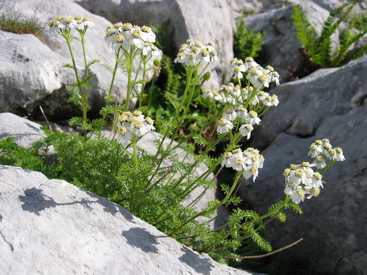

Cемейство:
Achilléa
Milfoil
Тысячелетник
Морфологические описания:
Корневище толстое, ползучее, разветвлённое, с многочисленными тонкими, мочковатыми корнями, подземными побегами. Стебли немногочисленные или одиночные, прямостоячие или приподнимающиеся, прямые, реже извилистые, округлые, высотой 20—80 (до 120) см, угловато-бороздчатые, голые или слегка опушённые, ветвящиеся лишь в верхней части. Пластинка листа длиной до 15 см, шириной 0,5—3 см с многочисленными масляными желёзками на нижней стороне. Листья очерёдные, в общем очертании ланцетовидные или линейно-ланцетовидные дважды или трижды не до самого основания перисто-рассечённые на тонкие сегменты, конечные дольки листьев ланцетно-яйцевидные, 0,3—2 мм шириной, быстро переходящие в шипик. Прикорневые листья развиваются от побегов на черешках, стеблевые — небольшие, опушённые, сидячие.
Местообитания:
Тысячелистник обыкновенный растёт в лесной, лесостепной и степной зонах, суходольных лесных лугах, в луговых степях, среди кустарников, в разреженных лесах, на опушках, межах, вдоль дорог, по оврагам, на залежах, пустырях, свалках, в посёлках, по берегам водоёмов, по окраинам полей.
Сбор лекарственного сырья и используемые части:
В медицинских целях тысячелистник собирают во время цветения, не дожидаясь, когда его головки станут темнеть. Можно собирать и всё растение, и только цветочные головки.
Химический состав:
Химический состав. Тысячелистник обыкновенный содержит алкалоид ахиллеин, вяжущие и горькие вещества, смолы,- органические кислоты.
Противопоказания:
Людям, имеющим склонность к тромбофлебиту, противопоказано принимать настои тысячелистника.
Тысячелистник может нарушить менструальный цикл, вызывает задержку менструации.

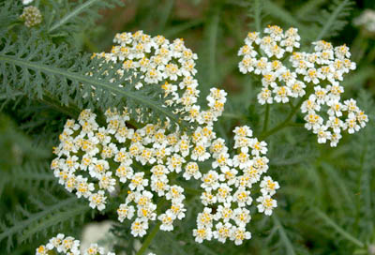
Башкин Никита 8Б

